TRƯỜNG ĐẠI HỌC CÔNG NGHỆ THÔNG TIN VÀ TRUYỀN THÔNG

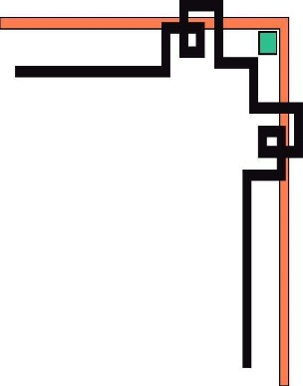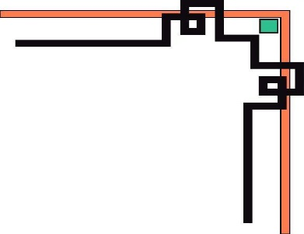

KHOA CÔNG NGHỆ THÔNG TIN

-------------o0o------------



**BÁO CÁO THỰC TẬP CƠ SỞ**

**TÊN ĐỀ TÀI:**

**XÂY DỰNG WEBSITE QUẢN LÝ PHÒNG TRỌ CHO NHÀ TRỌ THANH PHƯỢNG – THÁI NGUYÊN**

**SVTH: Nguyễn Công Cường**

**Lớp: KTPM – K14B**

**GVHD: Nguyễn Thị Dung**

**Thái Nguyên - 2018**

**LỜI NÓI ĐẦU**

Ngày nay với sự phát triển vượt bậc của xã hội cùng với nhu cầu của con người ngày càng cao, nghành CÔNG NGHỆ THÔNG TIN đang dần trở thành nhu cầu không thể thiếu trong xã hội cũng như đời sống con người.

Trong thời đại CÔNG NGHỆ THÔNG TIN đang bùng nổ mạnh mẽ thì các quốc gia trên thế giới trong đó có nước VIỆT NAM chúng ta đã và đang áp dụng công nghệ thông tin vào mõi mặt của đời sống – xã hội.

Áp dụng công nghệ thông tin vào các nghành, các lĩnh vực cuộc sống trở nên rất cần thiết, đặc biết là là các ứng dụng tin học trong lĩnh vực quản lý. Các website quản lý được sử dụng rỗng rãi trong sản xuất, học tập, buôn bán… Nó giúp cho con người nắm bắt, sử dụng thông tin chính xác và nhanh chóng, từ đó đạt được chất lượng hiệu quả cao.

Bài toán “Quản lý phòng trọ” nhằm giải quyết và đáp ứng một cách hiệu quả trong việc quản lý thông tin các phòng trọ và người trọ trong các xóm trọ. Tin học hóa vào công tác quản lý phòng trọ giúp người quản lý giảm bớt sức lao động, nắm bắt được thông tin chính xác, nhanh chóng, tiết kiệm thời gian và tiện lợi hơn rất nhiều so với việc công tác quản lý trên giấy trước đây.

Trong quá trình thực hiện bài tập lớn “Quản lý phòng trọ” em vẫn còn thiếu kinh nghiệm, vì vậy không thể tránh khỏi những sai sót, nhầm lẫn trong bài, mong cô giáo và các bạn đưa ra ý kiến để nhóm chúng em rút ra bài học làm dự án sau tốt hơn.

**MỤC LỤC**

**Lời nói đầu 2**

**Mục lục 3**

**CHƯƠNG 1: CƠ SỞ LÝ THUYẾT 4**

**1.1 Ngôn ngữ lập trình 4**

**1.2 Phân tích thiết kế hệ thống 13**

**1.3 Hệ quản trị cơ sở dữ liệu 14**

**CHƯƠNG 2: KHẢO SÁT VÀ PHÂN TÍCH THIẾT KẾ HỆ THỐNG 15**

**2.1 Khảo sát hệ thống 15**

2.1.1 Giới thiệu về hệ thống 15

2.1.2 Mô tả bài toán 16

2.1.3 Hiện trạng hệ thống cũ 17

2.1.4 Yêu cầu hệ thống mới 17

**2.2 Phân tích hệ thống 18**

2.2.1 Xây dựng biểu đồ UC 18

2.2.2 Xây dựng kịch bản cho UC 23

2.2.3 Xây dựng biểu đồ trạng thái 31

**2.3 Thiết kế 34**

2.3.1 Xây dựng biểu đồ trình tự 34

2.3.2 Xây dựng biểu đồ hoạt động 41

2.3.3 Xây dựng biểu đồ lớp chi tiết 48

2.3.4 Xây dựng biểu đồ thành phần 49

**CHƯƠNG 3: Xây dựng DEMO chương trình 50**

**3.1 Bảng dữ liệu 50**

**3.2 Giao diện chương trình 55**

**CHƯƠNG 1: CƠ SỞ LÝ THUYẾT**

* 1. **Ngôn ngữ**
* **HTML (HyperText Markup Language)**

Là ngôn ngữ đánh dấu siêu văn bản được sử dụng để tạo các tài liệu có thể truy cập trên mạng. Tài liệu HTML được tạo nhờ dùng các thẻ và các phần tử của HTML. File được lưu trên máy chủ dịch vụ web với phần mở rộng “.htm” hoặc “.html”.

Ngày nay với sự phát triển của công nghệ web việc sử dụng các công cụ HTML càng trở nên quan trọng trong sợ phát triển của nghành công nghệ web hiện đại.

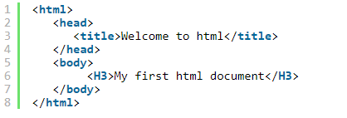

* **Cấu trúc của một tài liệu HTML:**

Một tài liệu HTML gồm 3 phần cơ bản:

* Phần html: Mọi tài liệu html phải bắt đầu bằng thẻ mở <html> và kết thúc bằng thẻ đóng html </html> “<html></html>”. Thẻ html báo cho trình duyệt biết nội dung giữa hai cặp thẻ này là một tài liệu html.
* Phần tiêu đề: phần tiêu đề bắt đầu bởi thẻ <head> và kết thúc bởi thẻ </head>. Phần này chưa tiêu đề mà được hiển thị trên thanh điều hướng của trang web. Tiêu đề nằm trong thẻ <title>. Bắt đầu là thẻ <title> và kết thúc là thẻ </title>. Tiêu đề là khá quan trọng khi người dùng tìm kiếm thông tin, tiêu đề trang Web cung cấp từ khóa chính yếu cho việc tìm kiếm.
* Phần thân: phần này nằm sau phần tiêu đề. Phần thân bao gồm văn bản, hình ảnh… và các liên kết bạn mới hiển thị trên trang Web của mình. Phần thân bắt đầu bởi thẻ <body> và kết thức bởi </body>.
* **CSS (Cascading Style Sheets)**

Trong lĩnh vực xây dựng, chúng ta có trang trí nội thất; trong lĩnh vực thẩm mỹ - làm đẹp, chúng ta có kỹ thuật make-up; còn trong lĩnh vực thiết kế web chúng ta có CSS. Đây chỉ là một định nghĩa giàu hình ảnh của Pearl thôi (nhưng cũng thực tế nhỉ (smile). Còn CSS (Cascading Style Sheets mà Pearl tạm dịch là tờ mẫu theo Style Sheets) là một ngôn ngữ quy định cách trình bày cho các tài liệu viết bằng HTML, XHTML, XML, SVG, hay UML…

Nếu bạn đã từng học qua HTML thì cũng biết HTML cũng hỗ trợ một số thuộc tính định dạng cơ bản cho text, picture, table, … nhưng nó không th ật sự phong phú và chính xác như nhau trên mọi hệ thống. CSS cung cấp cho bạn hàng trăm thuộc tính trình bày dành cho các đối tượng với sự sáng tạo cao trong kết hợp các thuộc tính giúp mang lại hiệu quả. Ngoài ra, hiện tại CSS đã được hỗ trợ bởi tất cả các trình duyệt, nên bạn hoàn toàn có thể tự tin trang web của mình có thể hiển thị hầu như “như nhau” dù trên một hệ thống sử dụng Windows, Linux hay trên một máy Mac miễn là bạn đang sử dụng một phiên bản trình duyệt mới nhất.

Sử dụng các mã định dạng trực tiếp trong HTML tốn hao nhiều thời gian thiết kế cũng như dung lượng lưu trữ trên đĩa cứng. Trong khi đó CSS đưa ra phương thức “tờ mẫu ngoại” giúp áp dụng một khuôn mẫu chuẩn từ một file CSS ở ngoài. Nó thật sự có hiệu quả đồng bộ khi bạn tạo một website có hàng trăm trang hay cả khi bạn muốn thay đổi một thuộc tính trình bày nào đó. Hãy thử tưởng tượng bạn có một website với hàng trăm trang và bạn muốn thay đổi font chữ hay màu chữ cho một thành phần nào đó. Đó thật sự sẽ là một công việc buồn chán và tốn nhiều thời gian. Nhưng với việc sử dụng CSS việc đó là hoàn toàn đơn giản cũng như là bạn có một trò ma thuật nào đó.

Ngoài ra, CSS còn cho phép bạn áp đặt những kiểu trình bày thích hợp hơn cho các phương tiện khác nhau như màn hình máy tính, máy in, điện thoại,…

CSS được cập nhật liên tục mang lại các trình bày phức tạp và tinh vi hơn.

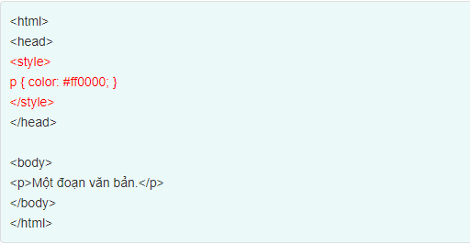

* **Javascript**

JavaScript là một ngôn ngữ kịch bản (scripting language) được dùng để tạo các script ở máy client (client-side script) và máy server (server-side script). Các script ở máy client được thực thi tại trình duyệt, các script ở máy server được thực hiện trên server.

HTML lúc đầu được phát triển như là một định dạng của tài liệu có thể chuyển dữ liệu trên Internet Tuy nhiên, không lâu sau đó, trọng tâm của HTML nặng tính hàn lâm và khoa học dần chuyển hướng sang người dùng thường nhật vì ngày nay người dùng xem Internet như là một nguồn thông tin và giải trí. Các trang Web ngày càng mang tính sáng tạo và đẹp mắt hơn nhằm thu hút nhiều người dùng hơn. Nhưng thực chất kiểu dáng và nội dung bên trong vẫn không thay đổi. Và người dùng hầu như không thể điều khiển trên trang Web mỗi khi nó được hiển thị.

Javascript được phát triển như là một giải pháp cho vấn đề nêu trên. Javascript là một ngôn ngữ kịch bản được Sun Microsystems và Netscape phát triển. Nó được dùng để tạo các trang Web động và tương tác trên Internet. Đối với những người phát triển HTML, Javascript rất hữu ích trong việc xây dựng các hệ thống HTML có thể tương tác với người dùng.

Sun Microsystems đã viết ra một ngôn ngữ phức tạp và mạnh mẽ mà chúng ta đã biết đó là ngôn ngữ Java. Mặc dù Java có tính khả dụng cao nhưng nó lại phù hợp nhất đối với các nhà lập trình có kinh nghiệm và cho các công việc phức tạp hơn. Netscape Communications nhận thấy nhu cầu cần một ngôn ngữ thiết kế web có khả năng tương tác vớI ngườI sử dụng hay vớI các Java Applet, dễ sử dụng ngay cả vớI những ngườI lập trình ít kinh nghiệm.

LiveScript là một ngôn ngữ mớI chỉ ở dạng phác thảo, tuy nhiên nó hấp dẫn ngườI sử dụng vì hứa hẹn sẽ đáp ứng tốt những yêu cầu trên. LiveScript được thiết kế theo tinh thần của nhiều ngôn ngữ script đơn giản nhưng nó lại có tính khả dụng cao được thiết kế đặc biệt để xây dựng các trang Web (chẳng hạn như HTML và các form tương tác). Để giúp ‘bán chạy’ ngôn ngữ mới này, Netscape hợp tác với Sun cho ra đời ngôn ngữ Javascript. Trên thực tế, Microsoft là người tiên phong triển khai phiên bản của Javascript (còn có tên là Jscript), nhưng họ không sử dụng các đặc tả chính thức của Javascript.

Mục tiêu của JavaScript là nhằm cung cấp cho các nhà phát triển Web một số khả năng và quyền điều khiển chức năng cho trang Web. Mã Javascript có khả năng nhúng trong tài liệu HTML để điều khiển nội dung của trang Web và kiểm tra sự hợp lệ của dữ liệu mà người dùng nhập vào. Khi một trang hiển thị trong trình duyệt, các câu lệnh được trình duyệt thông dịch và thực thi.

JavaScript là một ngôn ngữ lập trình được nhúng được trong các trang HTML. JavaScript nâng cao tính động và khả năng tương tác cho web-site bằng cách sử dụng các hiệu ứng của nó như thực hiện các phép tính, kiểm tra form, viết các trò chơi, bổ sung các hiệu ứng đặc biệt, tuỳ biến các chọn lựa đồ hoạ, tạo ra các mật khẩu bảo mật và hơn thế nữa.

Chúng ta có thể sử dụng JavaScript để:

Tương tác với người dùng. Chúng ta có thể viết mã để đáp lạI các sự kiện. Các sự này sẽ có thể phát sinh bởi người dùng - - nhấp chuột hay được phát sinh từ hệ thống - - định lại kích thước của trang và v.v.

Thay đổi nội dung động. Mã JavaScript có thể dùng để thay đổi nội dung và vị trí các phần tử một cách động trên một trang nhằm đáp lại sự tương tác với người dùng.

Kiểm tra tính hợp lệ dữ liệu. Chúng ta có thể viết mã nhằm kiểm tra tính hợp lệ của dữ liệu do người dùng nhập vào trước khi nó được gửi lên Web server để xử lý.

Giống như các ngôn ngữ khác, JavaScript cũng tuân thủ một số quy tắc ngữ pháp căn bản. Việc nắm vững các quy tắc ngữ pháp này có thể giúp ta đọc được script và tự viết các script không bị lỗi.

Một số trong các luật này bao gồm:

**Dùng Caps**. JavaScript phân biệt chữ hoa chữ thường

**Dùng Pairs**. Trong JavaScript, luôn luôn có cặp ký hiệu mở và đóng. Lỗi sẽ xuất hiện khi bỏ sót hoặc đặt sai một trong hai ký hiệu này.

**Dùng Spaces (các ký tự trắng).** Như HTML, JavaScript thường bỏ qua ký tự trắng. Trong JavaScript, ta có thể thêm vào các ký tự trắng hoặc các tab giúp cho ta dễ dàng đọc hay sửa các file script.

**Dùng Chú thích (Comments).** Các chú thích giúp ta ghi chú về chức năng của đoạn script, thờI gian và ngườI tạo ra đoạn script.

Mặc dù cả client-side JavaScript và server-side JavaScript đều dựa trên một ngôn ngữ nền tảng như nhau, nhưng mỗI loạI còn có thêm những tính năng chuyên biệt phù hợp với môi trường mà nó chạy. Nghĩa là, client-side JavaScript bao gồm các đối tượng được định nghĩa sẵn chỉ có thể sử dụng trên trình duyêt, Server-side JavaScript bao gồm các đối tượng và các hàm được định nghĩa sẵn chỉ có thể sử dùng trong các ứng dụng phía server (server-side applications)

* **Bootstrap**
* Bootstrap là gì:

Bootstrap là một framework cho phép thiết kế website reponsive nhanh hơn và dễ dàng hơn

Bootstrap là bao gồm các HTML templates, CSS templates và Javascript tao ra những cái cơ bản có sẵn như: typography, forms, buttons, tables, navigation, modals, image carousels và nhiều thứ khác. Trong bootstrap có thêm các plugin Javascript trong nó. Giúp cho việc thiết kế reponsive của bạn dễ dàng hơn và nhanh chóng hơn.

* Lịch sử bootstrap

Bootstrap là dược phát triển bởi Mark Otto và Jacob Thornton tại Twitter. Nó được xuất bản như là một mã nguồn mở vào tháng 8 năm 2011 trên GitHub. Tính ra đến thời điểm mình viết bài viết này nó cũng đã phát triển được 3 năm rồi. Bản bootstrap mới nhất bây giờ là bootstrap 4.

* Tại sao nên sử dụng bootstrap

Rất dễ để sử dụng: Nó đơn giản vì nó được base trên HTML, CSS và Javascript chỉ cẩn có kiến thức cơ bản về 3 cái đó là có thể sử dụng bootstrap tốt.

Tính năng Responsive: Bootstrap’s xây dựng sẵn reponsive css trên các thiết bị phones, tablets, và desktops

Mobile: Trong Bootstrap 3 mobile-first styles là một phần của core framework

Tương thích với trình duyệt: Nó tương thích với tất cả các trình duyệt (Chrome, Firefox, Internet Explorer, Safari, and Opera) nhưng lưu ý vì em IE vẫn rất hãm với IE phiên bản cũ vì thế việc IE9 hay IE8 đổ xuống không support là chuyện bình thường.

* **PHP**

PHP – Viết tắt của “Hypertext Preprocessor”, là một ngôn ngữ lập trình kịch bản được chạy ở phía sever nhằm sinh ra mã html trên client.

PHP ra đời năm 1944, do một người phát minh mang tên Rasmus Lerdorf và được nhiều người phát triển cho đến ngày hôm nay. PHP được sử dụng khá nhiều trong các ứng dụng Web về thương mại điện tử, tính đến năm 2001 có khoảng 5 triệu tên miền sử dụng mã nguồn PHP.

PHP trải qua nhiều phiên bản và được tối ưu hóa cho các ứng dụng web, với cách viết mã rõ ràng, tốc độ nhanh, dễ đọc nên PHP đã trở thành một ngôn ngữ lập trình web rất phổ biến và được ưu chuộng.

PHP chạy trên môi trường Webserver và lưu trữ dữ liệu thông qua hệ quản trị cơ sở dữ liệu nên PHP thường đi kèm với Apache, MySQL và hệ điều hành Linux.

* Apache là một phần mềm webserver có nhiệm vụ tiếp nhận request từ trình duyệt người dùng sau đó chuyển giao cho PHP xử lý và gửi trả lại cho trình duyệt.
* MySQL cũng tương tự như các hệ quản trị cơ sở dữ liệu khác (Postgress, Oracle, SQL server…) đóng vai trò là nơi lưu trữ và truy vấn dữ liệu.
* Linux: Hệ điều hành mã nguồn mở được sử dụng rộng rãi cho các webserver.

Khi người sử dụng gọi trang PHP, Web Server sẽ triệu gọi PHP Engine để thông dịch trang PHP và trả kết quả cho người dùng như hình bên dưới:

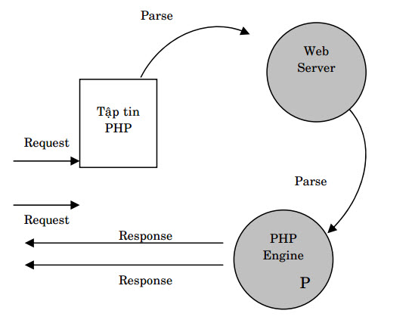

**Sử dụng PHP thế nào?**

Để có thể biên dịch các mã lệnh PHP thì khi bạn đưa mã nguồn lên Webserver bạn cần phải cấu hình PHP trên Server có cài IIS (Internet Information Server). Tuy nhiên đa số các Webserver hiện nay đều hỗ trợ các trình biên dịch mã lệnh PHP cho nên chúng ta không cần phải quá quan tâm tới việc cài đặt cấu hình PHP trên Server.

Để có thể test các ứng dụng PHP trên máy tính khi đang thiết kế mã nguồn, bạn có thể cài trình biên dịch mã lệnh PHP từ bộ cài AppServ hoặc một số bộ cài khác. Cũng cần lưu ý khi trên máy bạn cài đồng thời nhiều trình biên dịch mã nguồn, bạn nên cài PHP ở một cổng (port) khác để tránh xung đột, hoặc khi bạn biên dịch mã nguồn PHP thì nên tạm thời tắt các Webserver khác trong IIS.

**1.2 Phân tích thiết kế hệ thống.**

* **UML – Ngôn ngữ mô hình hóa hướng đối tượng**

UML (Unified Modelling Language) là ngôn ngữ mô hình hóa tổng quát được xây dựng để đặc tả, phát triển và viết tài liệu cho các khía cạnh trong phát triển phần mềm hướng đối tượng. UML giúp người phát triển hiểu rõ và ra quyết định liên quan đến phần mềm cần xây dựng. UML bao gồm tập các khái niệm, các ký hiệu, các biểu đồ và hướng dẫn. UML hỗ trợ xây dựng hệ thống hướng đổi tượng dựa trên việc năm bắt khía cạnh cấu trúc tĩnh và các hành vi động của hệ thống.

Thành phần mô hình chính trong UML là các biểu đồ:

* **Biểu đồ use case**: biểu diễn sơ đồ chức năng của hệ thống. Từ tập yêu cầu của hệ thống, biểu đồ use case phải chỉ ra hệ thống cần thực hiện điều gì để thỏa mã các yêu cầu của người dùng hệ thống đó. Đi kèm với biểu đồ use case là các kịch bản.
* **Biểu đồ lớp**: chỉ ra các lớp đối tượng trong hệ thống, các thuộc tính và phương thức của từng lớp và các mối quan hệ giữa những lớp đó.
* Biểu đồ trạng thái: tương ứng với mỗi lớp sẽ chỉ ra các trạng thái mà đôi tượng của lớp đó có thể có và sự chuyển tiếp giữa những trạng thái đó.
* **Các biểu đồ tương tác**: biểu diến mỗi liên hệ giữa các đối tượng hệ thống và giữa các đối tượng với các tác nhân bên ngoài. Có hai loại biểu đồ tương tác:
* **Biểu đồ tuần tự**: Biểu diễn mối quan hệ giữa các đối tượng và tác nhân theo thứ tự thời gian.
* **Biểu đồ cộng tác**: Biểu diễn mối quan hệ giữa các đói tượng và tác nhân nhưng nhấn mạnh đến vai trò của các đối tượng trong tương tác.
* **Biều đồ hoạt động**: biểu diến các hoạt động và sự đồng bộ, chuyển tiếp các hoạt động, thường được sử dụng để biểu diễn các phương thức tạp của các lớp
* **Biểu đồ thành phần**: định nghĩa các thành phần của hệ thống với mối liên hệ giữa các thành phần đó.
* **Biểu đồ triển khai**: mô tả hệ thống sẽ được triển khai nư thế nào, thành phần nào được cài đặt đầu, các liên kết vật lý hoặc giao thức truyền thông nào được sử dụng.

**1.3 Hệ quản trị cơ sở dữ diệu (MySQL)**

**MySQL** là cơ sở dữ liệu được sử dụng cho các ứng dụng Web có quy mô vừa và nhỏ. Tuy không phải là một cơ sở dữ liệu lớn nhưng chúng cũng có trình giao diện trên Windows hay Linux, cho phép người dùng có thể thao tác các hành động liên quan đến cơ sở dữ liệu.

MySQL là cơ sở dữ liệu tốc độ cao, ổn định và dễ sử dụng, có tính khả chuyển, hoạt động trên nhiều hệ điều hành cung cấp một hệ thống lớn các hàm tiện ích rất mạnh.

Cũng giống như các cơ sở dữ liệu khác, khi làm việc với cơ sở dữ liệu MySQL, bạn phải đăng ký kết nối, tạo cơ sở dữ liệu, quản lý người dùng, phân quyền sử dụng, thiết kế đối tượng Table của cơ sở dữ liệu và xử lý dữ liệu.

**CHƯƠNG 2: KHẢO SÁT VÀ PHÂN TÍCH THIẾT KẾ HỆ THỐNG**

**2.1 Khảo sát hệ thống**

**2.1.1 Giới thiệu về nhà trọ Thanh Phượng**

* Nhà trọ Thanh Phượng đang có 300 phòng trọ, có cả nhà 1 tầng và 2 tầng.
* Điện: 3,5k/số
* Nước 35k/tháng
* Có mạng internet cáp quang.

**2.1.2 Giới thiệu về hệ thống**

Với xã hội ngày càng phát triển, khoa học công nghệ được áp dụng vào mọi mặt trong đời sống. Đối với kinh doanh nhà trọ cũng vậy, việc áp dụng khoa học công nghệ là tất yếu. Sự ra đời của các ứng dụng quản lý hiện đại giúp quản lý hệ thống một cách dễ dàng, tiết kiệm thời gian.

Website quản lý phòng trọ mà em đang xây dựng thật sự rất hữu ích trong công tác quản lý phòng trọ ở nhà trọ Thanh Phượng. Hệ thống giúp chủ trọ dễ dàng trong công tác quản lý phòng, khách thuê, dịch vụ… một cách nhanh chóng, tiết kiệm thời gian…

Website quản lý phòng trọ bao gồm các chức năng chính:

* Quản lý khu trọ
* Quản lý phòng trọ
* Quản lý dịch vụ
* Quản lý thiết bị
* Quản lý khách thuê
* Quản lý hợp đồng
* Thống kê báo cáo

**2.1.3 Mô tả bài toán**

* **Với chủ trọ:**

Khi chủ trọ bắt đầu sử dụng website quản lý phòng trọ, chủ trọ có thể thêm xóm/ khu trọ vào hệ thống với cac thông tin: mã khu trọ, tên khu trọ, địa chỉ, mô tả.

Với các khu trọ này chủ trọ có thể thêm các phòng trọ và trong khu với thông tin phòng trọ: mã phòng, tên phòng, loại phòng, số người ở, đơn giá, mô tả.

Trong quá trình sử dụng, bất kỳ một khu trọ hay phòng trọ nào có sự thay đổi về thông tin thì chủ trọ hoàn toàn có thể sửa đổi thông tin khu trọ hoặc phòng trọ. Ngoài ra, khi một khu trọ hoặc phòng trọ nào được bỏ không kinh doanh nữa thì chủ trọ có thể xóa bỏ khu trọ hoặc phòng trọ đó khỏi hệ thống.

Khi mà có khách đến thuê phòng chủ trọ sẽ tiến hành kí hợp đồng với khách thuê đó. Thông tin về hợp đồng được kí sẽ được lưu lại trên hệ thống với các thông tin: số hợp đồng, phòng kí hợp đồng, khách đại diện, thời hạn, ngày bắt đầu, ngày kết thúc, tiền đặt cọc. Thông tin khách đến thuê cũng được chủ trọ lưu lại để quản lý với thông tin: mã khách thuê, tên khách thuê, số điện thoại, email, số cmnd, nơi cấp, ngày cấp, hộ khẩu, giới tính, nghề nghiệp, ngày sinh, nơi công tác/học tâp, mô tả, ảnh đại diện và thông tin về người thân để liên lạc lúc khẩn cấp: họ tên bố(mẹ), số điện thoại.

Đối với khu hay xóm trọ các dịch vụ như: internet, điện nước… là không thể thiếu. Vì vậy chủ trọ hoàn toàn có thể quản lý các dịch vụ đó một cách dễ dàng với thông tin dịch vụ: tên dịch vụ, đơn giá, đơn vị, mô tả. Ngoài ta, chủ trọ có thể quản lý thiết bị trong khu trọ với thống tin: tên thiết bị, số lượng, trạng thái, mô tả.

Nếu chủ trọ muốn xem tình trạng hợp đồng, trình trạng của các phòng, tình trạng khác thuê hay tổng số doanh thu thì có thể vào mục Thống kê báo cáo. Hệ thống sẽ thực hiện thống kê và hiển thị.

* **Với khách thuê**

Khách thuê có thể đăng nhập vào hệ thống để xem lịch sử hóa đơn thanh toán của phòng mình đang thuê.

**2.1.3 Hiện trạng hệ thống cũ**

Hiện nay nhà trọ Thanh Phượng chưa có hệ thống quản lý phòng trọ, mọi công việc liên quan đến phòng trọ đều được thực hiện trên giấy.

**2.1.4 Yêu cầu hệ thống mới**

Website phải có đầy đủ các chức năng và hoạt động ổn định để chủ trọ có thể thực hiện công việc quản lý một cách dễ dàng và nhanh chóng

Các chức năng của Website:

* Quản lý khu trọ
* Quản lý phòng trọ
* Quản lý dịch vụ
* Quản lý thiết bị
* Quản lý khách thuê
* Quản lý hợp đồng
* Thống kê báo cáo

**2.2 Phân tích thiết kế**

2.2.1 Biểu đồ UC

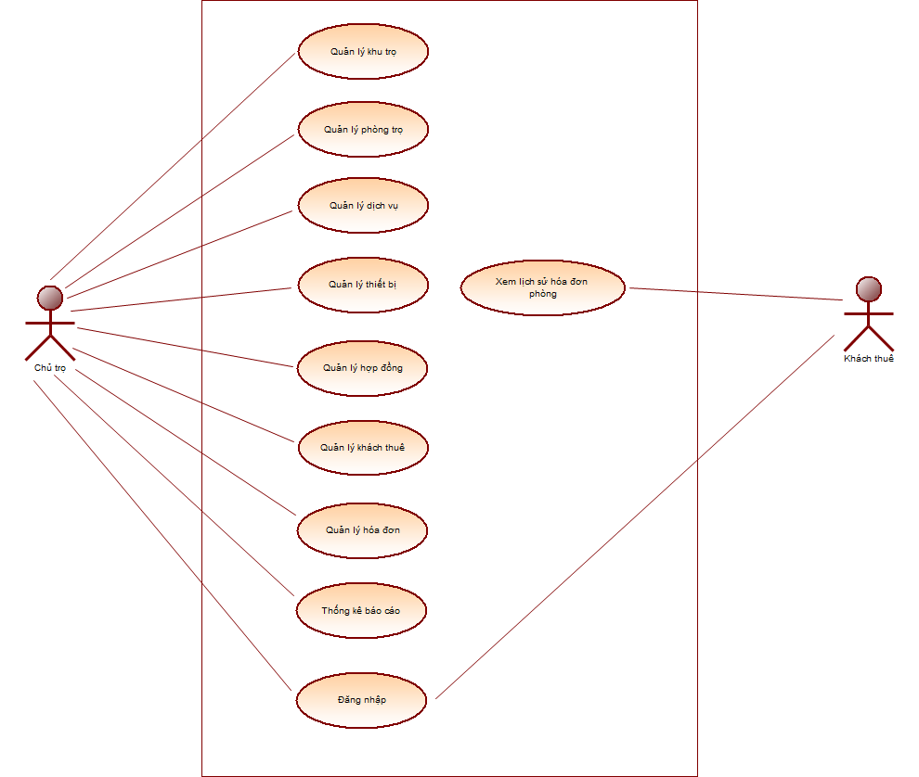

Dịch vụ bao gổm: Tiền nước, tiền điện, internet, xe đạp điện

* Phân rã cho tác nhân Chủ trọ chức năng “Quản lý khu trọ”

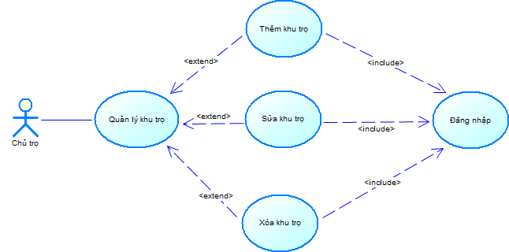

* Phân rã cho tác nhân Chủ trọ chức năng “Quản lý phòng trọ”

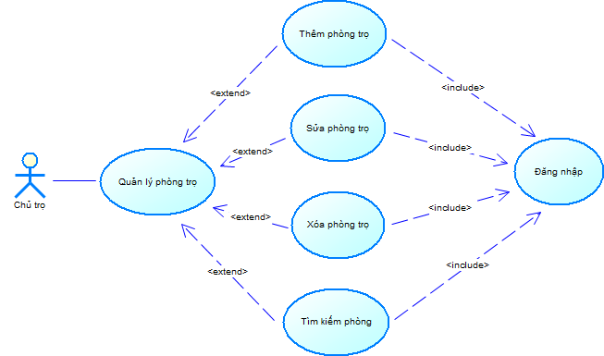

* Phân rã cho tác nhân Chủ trọ chức năng “Quản lý dịch vụ”

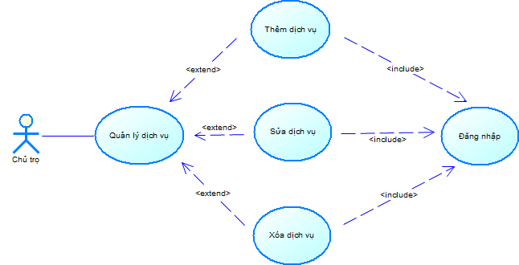

* Phân rã cho tác nhân Chủ trọ chức năng “Quản lý thiết bị”

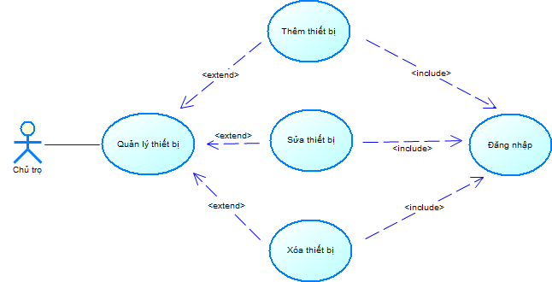

* Phân rã cho tác nhân Chủ trọ chức năng “Quản lý hóa đơn”

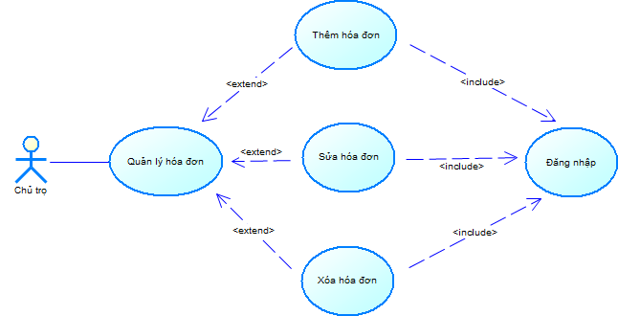

* Phân rã cho tác nhân Chủ trọ chức năng “Quản lý hợp đồng”

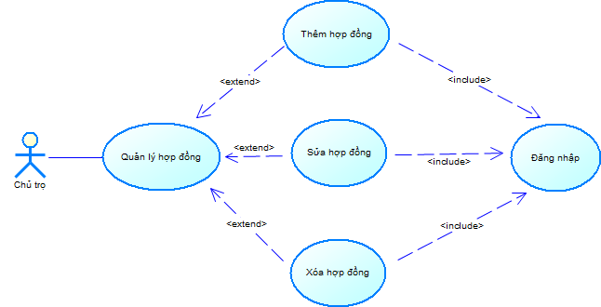

* Phân rã cho tác nhân Chủ trọ chức năng “Quản lý khách thuê”

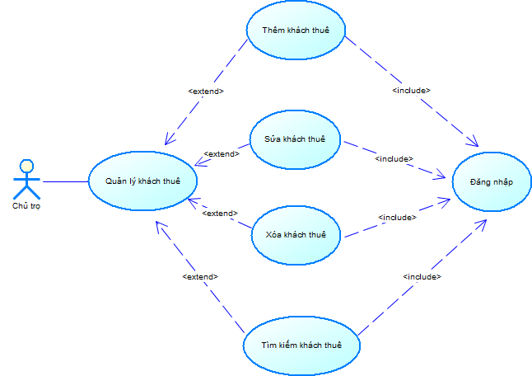

* Phân ra cho tác nhân khách thuê

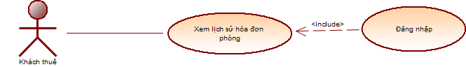

**2.2.2 Xây dựng kịch bản cho UC**

* **Biểu diễn kịch bản cho UC “Đăng nhập”**

|  |  |
| --- | --- |
| Tên use case | Đăng nhập |
| Tác nhân chính | Chủ trọ và Khách thuê |
| Tiền điều kiện | Người chủ trọ và khách thuê phải truy cập vào trang quản lý |
| Đảm bảo tối thiểu | Trở lại trang đăng nhập |
| Đảm bảo thành công | Đăng nhập thành công vào trang quản lý |
| Kích hoạt | Người chủ trọ bấm vào “Đăng nhập” |

|  |
| --- |
| Chuỗi sự kiện chính:   1. Chủ trọ truy cập trang đăng nhập. 2. Hệ thống hiển thị form đăng nhập. 3. Chủ trọ nhập tài khoản và nhấn đăng nhập. 4. Hệ thống lấy thông tin tài khoản. 5. Hệ thống kiểm tra thông tin tài khoản. 6. Hệ thống thông báo đăng nhập thành công. |
| Ngoại lệ:   1. Thông tin tài khoản và mật khẩu không chính xác.  * Hệ thống thông báo đăng nhập không thành công. * Chủ trọ nhập lại tài khoản và đăng nhập. |

* **Biểu diễn kịch bản cho UC “Thêm khu trọ/phòng trọ/dịch vụ/thiết bị/khách thuê/hợp đồng/hóa đơn”**

|  |  |
| --- | --- |
| Tên use case | Thêm khu trọ/phòng trọ/dịch vụ/thiết bị/khách thuê/hợp đồng/hóa đơn |
| Tác nhân chính | Chủ trọ |
| Tiền điều kiện | Người chủ trọ phải đăng nhập vào hệ thống |
| Đảm bảo tối thiểu | Trở lại trang chủ quản lý |
| Đảm bảo thành công | Thêm khu trọ/phòng trọ/dịch vụ/thiết bị/khách thuê/hợp đồng/hóa đơn mới vào CSDL |
| Kích hoạt | Người chủ trọ bấm vào “Lưu” |

|  |
| --- |
| Chuỗi sự kiện chính:   1. Chủ trọ chọn vào chức năng “Quản lý khu trọ/phòng trọ/dịch vụ/thiết bị/khách thuê/hợp đồng/hóa đơn” trên trang chủ quản lý. 2. Hệ thống hiện danh sách khu trọ/phòng trọ/dịch vụ/thiết bị/khách thuê/hợp đồng/hóa đơn đang có hiện tại. 3. Chủ trọ bấm vào “Thêm mới” 4. Hệ thống hiện form nhập thông tin khu trọ/phòng trọ/dịch vụ/thiết bị/khách thuê/hợp đồng/hóa đơn. 5. Hệ thống yêu cầu chủ trọ nhập thông tin. 6. Chủ trọ nhập thông tin mới. 7. Hệ thống tạo đội tượng mới. 8. Hệ thống kiểm tra thông tin nhập và xác nhận hợp lệ. 9. Hệ thống nhập thông tin khu trọ/phòng trọ/dịch vụ/thiết bị/khách thuê/hợp đồng/hóa đơn vào cơ sở dữ liệu. 10. Hệ thống thông báo thêm thành công. |
| Ngoại lệ:   1. Hệ thống thông báo khu trọ/phòng trọ/dịch vụ/thiết bị/khách thuê/hợp đồng/hóa đơn đã tồn tại.  * Chủ trọ nhập lại thông tin. * Hệ thống nhập thông tin khu trọ/phòng trọ/dịch vụ/thiết bị/khách thuê/hợp đồng/hóa đơn vào cơ sở dữ liệu.  1. Hệ thống thông báo thông tin không hợp lệ hoặc thiếu thông tin.  * Hệ thống yêu cầu chủ trọ nhập lại thông tin. * Chủ trọ nhập lại thông tin. |

* **Biểu diễn kịch bản cho UC “Sửa khu trọ/phòng trọ/dịch vụ/thiết bị/khách thuê/hợp đồng/hóa đơn”**

|  |  |
| --- | --- |
| Tên use case | Sửa khu trọ/phòng trọ/dịch vụ/thiết bị/khách thuê/hợp đồng/hóa đơn |
| Tác nhân chính | Chủ trọ |
| Tiền điều kiện | Người chủ trọ phải đăng nhập vào hệ thống |
| Đảm bảo tối thiểu | Trở lại trang chủ quản lý |
| Đảm bảo thành công | Sửa thông tin khu trọ/phòng trọ/dịch vụ/thiết bị/khách thuê/hợp đồng/hóa đơn vào trong cơ sở dữ liệu |
| Kích hoạt | Người chủ trọ bấm vào “Lưu” |

|  |
| --- |
| Chuỗi sự kiện chính:   1. Chủ trọ chọn vào chức năng “Quản lý khu trọ/phòng trọ/dịch vụ/thiết bị/khách thuê/hợp đồng/hóa đơn” trên trang chủ quản lý. 2. Hệ thống hiện danh sách khu trọ/phòng trọ/dịch vụ/thiết bị/khách thuê/hợp đồng/hóa đơn đang có hiện tại. 3. Chủ trọ bấm vào “Sửa” tương ứng với khu trọ/phòng trọ/dịch vụ/thiết bị/khách thuê/hợp đồng/hóa đơn cần sửa. 4. Hệ thống hiện form chứa thông tin khu trọ/phòng trọ/dịch vụ/thiết bị/khách thuê/hợp đồng/hóa đơn cần sửa. 5. Hệ thống yêu cầu chủ trọ nhập thông tin sửa. 6. Chủ trọ nhập thông tin khu trọ/phòng trọ/dịch vụ/thiết bị/khách thuê/hợp đồng/hóa đơn. 7. Hệ thống lấy mã khu trọ/phòng trọ/dịch vụ/thiết bị/khách thuê/hợp đồng/hóa đơn. 8. Hệ thống kiểm tra thông tin nhập và xác nhận hợp lệ. 9. Hệ thống lưu thông tin mới vào trong cơ sở dữ liệu. 10. Hệ thống thông báo sửa thành công. |
| Ngoại lệ:   1. Hệ thống thông báo khu trọ/phòng trọ/dịch vụ/thiết bị/khách thuê/hợp đồng/hóa đơn đã tồn tại.  * Chủ trọ nhập lại thông tin. * Hệ thống sửa thông tin vào cơ sở dữ liệu.  1. Hệ thống thông báo thông tin không hợp lệ hoặc thiếu thông tin.  * Hệ thống yêu cầu chủ trọ nhập lại thông tin. * Chủ trọ nhập lại thông tin khu trọ. |

* **Biểu diễn kịch bản cho UC “Xóa khu trọ/phòng trọ/dịch vụ/thiết bị/khách thuê/hợp đồng/hóa đơn”**

|  |  |
| --- | --- |
| Tên use case | Xóa khu trọ/phòng trọ/dịch vụ/thiết bị/khách thuê/hợp đồng/hóa đơn |
| Tác nhân chính | Chủ trọ |
| Tiền điều kiện | Người chủ trọ phải đăng nhập vào hệ thống |
| Đảm bảo tối thiểu | Trở lại trang chủ quản lý |
| Đảm bảo thành công | Xóa khu trọ/phòng trọ/dịch vụ/thiết bị/khách thuê/hợp đồng/hóa đơn khỏi cơ sở dữ liệu |
| Kích hoạt | Người chủ trọ bấm xác nhận xóa |

|  |
| --- |
| Chuỗi sự kiện chính:   1. Chủ trọ chọn vào chức năng “Quản lý khu trọ/phòng trọ/dịch vụ/thiết bị/khách thuê/hợp đồng/hóa đơn” trên trang chủ quản lý. 2. Hệ thống hiện danh sách khu trọ/phòng trọ/dịch vụ/thiết bị/khách thuê/hợp đồng/hóa đơn đang có hiện tại. 3. Chủ trọ bấm vào “Xóa” tương ứng với khu trọ/phòng trọ/dịch vụ/thiết bị/khách thuê/hợp đồng/hóa đơn cần xóa. 4. Hệ thống hiện ra form xác nhận xóa. 5. Chủ trọ xác nhận xóa. 6. Hệ thống lấy mã khu trọ/phòng trọ/dịch vụ/thiết bị/khách thuê/hợp đồng/hóa đơn cần xóa. 7. Hệ thống xóa khu trọ/phòng trọ/dịch vụ/thiết bị/khách thuê/hợp đồng/hóa đơn khỏi cơ sở dữ liệu. 8. Hệ thống thông báo xóa thành công. |
| Ngoại lệ:   1. Chủ trọ không xác nhận xóa.  * Hệ thống ẩn form xác nhận xóa. |

* **Biểu diễn kịch bản cho UC “Tìm kiếm phòng trọ/khách thuê”**

|  |  |
| --- | --- |
| Tên use case | Tìm kiếm phòng trọ/khách thuê |
| Tác nhân chính | Chủ trọ |
| Tiền điều kiện | Người chủ trọ phải đăng nhập vào hệ thống |
| Đảm bảo tối thiểu | Trở lại trang chủ quản lý |
| Đảm bảo thành công | Hiện ra thông tin phòng trọ/khách thuê cần tìm |
| Kích hoạt | Người chủ trọ bấm “Tìm kiếm” |

|  |
| --- |
| Chuỗi sự kiện chính:   1. Chủ trọ bấm vào “Tìm kiếm”. 2. Hệ thống hiện ra form và yêu cầu chủ trọ nhập thông tin cần tìm. 3. Chủ trọ nhập vào thông tin phòng trọ/khách thuê muốn tìm. 4. Hệ thống thực hiện tạo truy vấn. 5. Hệ thống truy vấn dữ liệu tìm kiếm. 6. Hệ thống hiện ra thông tin phòng trọ/khách thuê tìm thấy. |
| Ngoại lệ:   1. Hệ thống không tìm thấy phòng trọ/khách thuê với thông tin chủ trọ nhập vào. |

* **Biểu diễn kịch bản cho UC “Thống kê doanh thu”**

|  |  |
| --- | --- |
| Tên use case | Thống kê doanh thu |
| Tác nhân chính | Chủ trọ |
| Tiền điều kiện | Người chủ trọ phải đăng nhập vào hệ thống |
| Đảm bảo tối thiểu | Trở lại trang chủ quản lý |
| Đảm bảo thành công | Hệ thống hiện ra bảng thống kê doanh thu |
| Kích hoạt | Chủ trọ bấm vào “Thống kê doanh thu” |

|  |
| --- |
| Chuỗi sự kiện chính:   1. Chủ trọ chọn vào chức năng “Thống kê doanh thu” trên trang chủ quản lý. 2. Hệ thống tạo truy vấn 3. Hệ thống truy vấn dữ liệu. 4. Hệ thống hiển thị kết quả. |
| Ngoại lệ: |

* **Biểu diễn kịch bản cho UC “Xem lịch sử hóa đơn”**

|  |  |
| --- | --- |
| Tên use case | Xem lịch sử hóa đơn |
| Tác nhân chính | Khách thuê |
| Tiền điều kiện | Khách thuê phải đăng nhập vào hệ thống |
| Đảm bảo tối thiểu | Trở lại trang đăng nhập |
| Đảm bảo thành công | Hệ thống hiện ra lịch sử hóa đơn phòng |
| Kích hoạt | Khách thuê đăng nhập vào hệ thống |

|  |
| --- |
| Chuỗi sự kiện chính:   1. Khách thuê yêu cầu xem lịch sử hóa đơn. 2. Hệ thống tạo truy vấn. 3. Hệ thống truy vấn dữ liệu. 4. Hệ thống hiển thị lịch sử hóa đơn. |
| Ngoại lệ: |

**2.2.4 Biểu đồ trạng thái**

* Đăng nhập

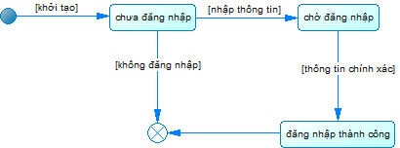

* Thêm khu trọ/phòng trọ/khách thuê/dịch vụ/ thiết bị/hóa đơn/ hợp đồng

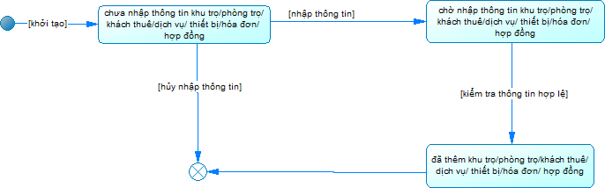

* Sửa khu trọ/phòng trọ/khách thuê/dịch vụ/ thiết bị/hóa đơn/ hợp đồng

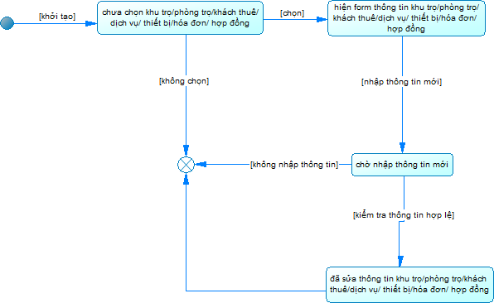

* Xóa khu trọ/phòng trọ/khách thuê/dịch vụ/ thiết bị/hóa đơn/ hợp đồng

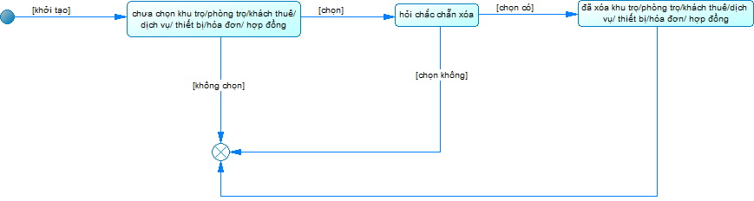

* Tìm kiếm phòng trọ/khách thuê

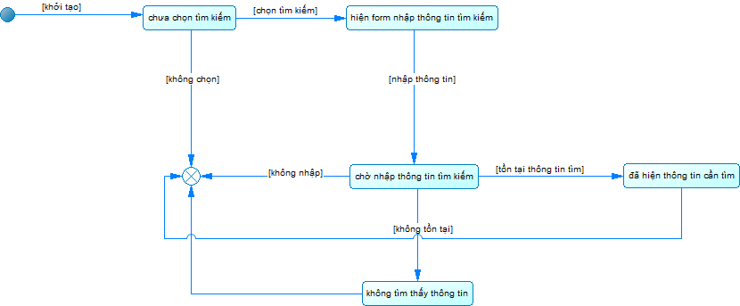

* Thống kê doanh thu

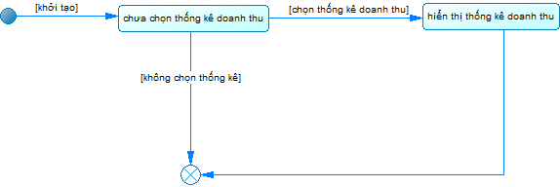

* Xem lịch sử hóa đơn phòng

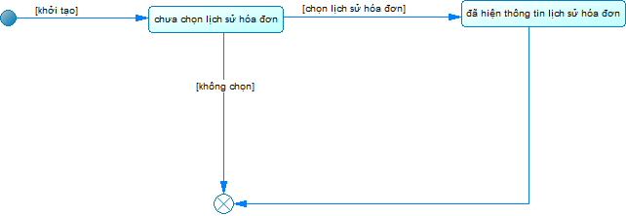

**2.3 Thiết kế**

**2.3.1 Biểu đồ trình tự**

* Đăng nhập

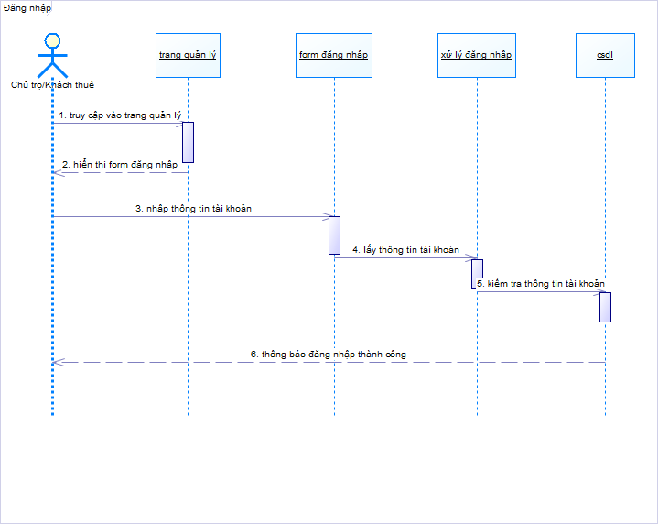

* Thêm khu trọ/phòng trọ/khách thuê/dịch vụ/ thiết bị/hóa đơn/ hợp đồng

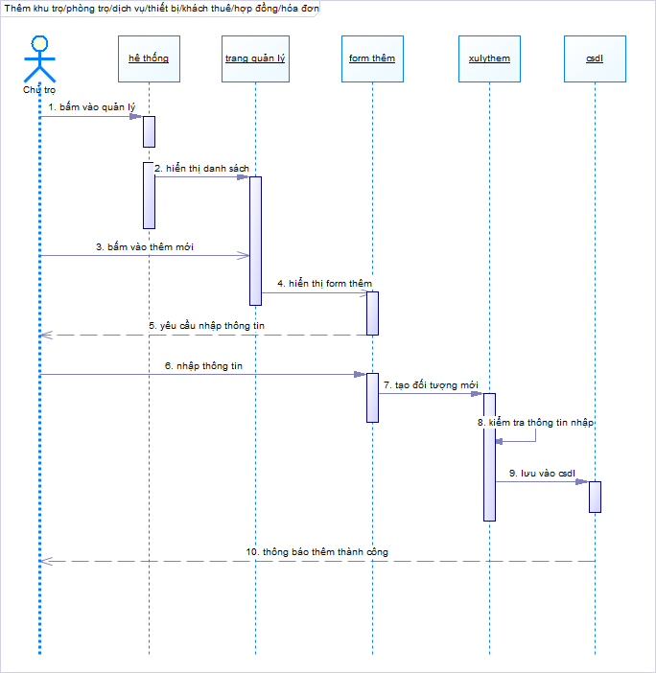

* Sửa khu trọ/phòng trọ/khách thuê/dịch vụ/ thiết bị/hóa đơn/ hợp đồng

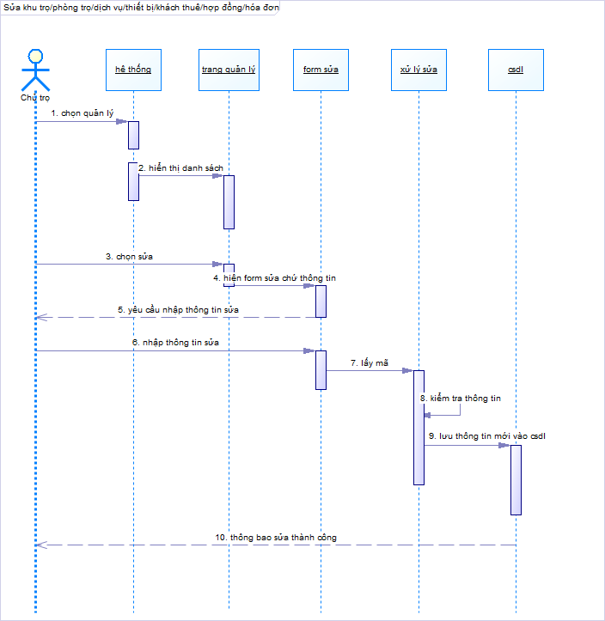

* Xóa khu trọ/phòng trọ/khách thuê/dịch vụ/ thiết bị/hóa đơn/ hợp đồng

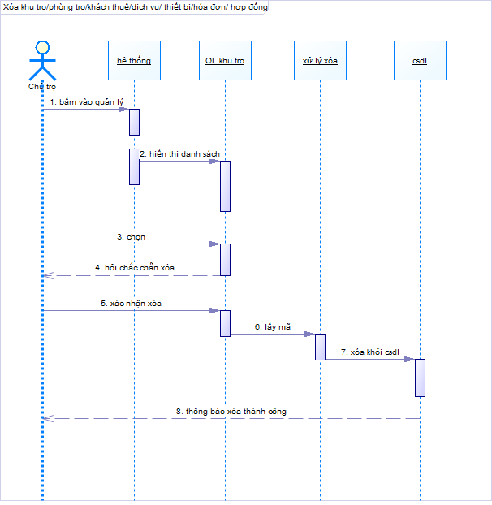

* Thống kê doanh thu

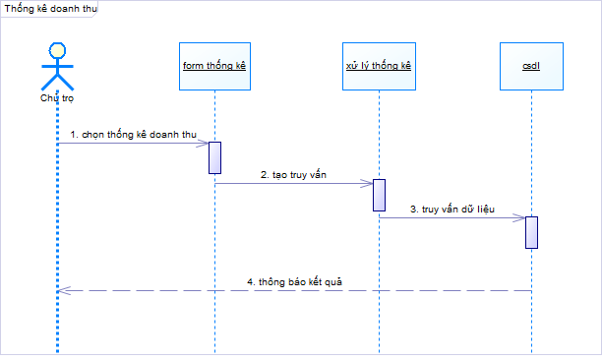

* Xem lịch sử hóa đơn

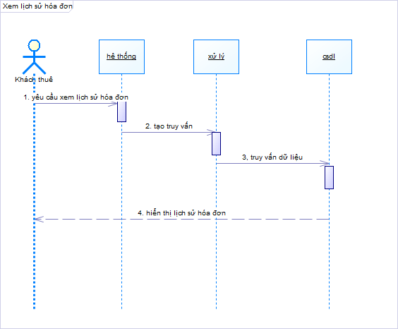

* Tìm kiếm phòng/khách thuê

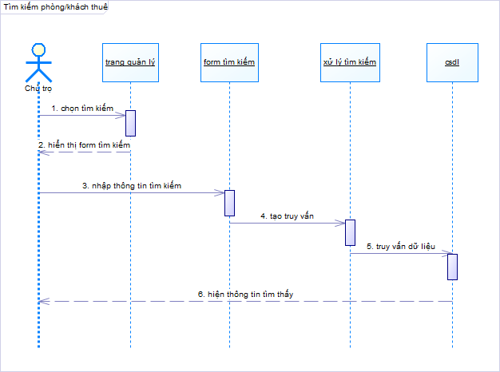

**2.3.2 Biểu đồ hoạt động**

* Đăng nhập

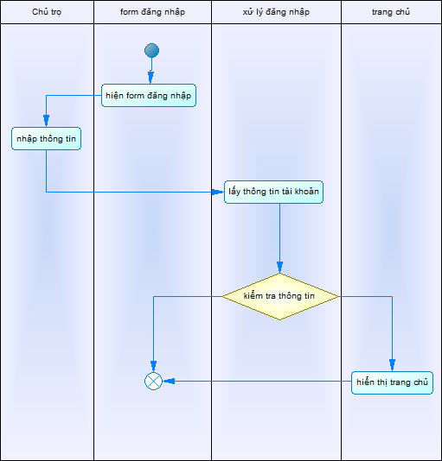

* Thêm khu trọ/phòng trọ/khách thuê/dịch vụ/ thiết bị/hóa đơn/ hợp đồng

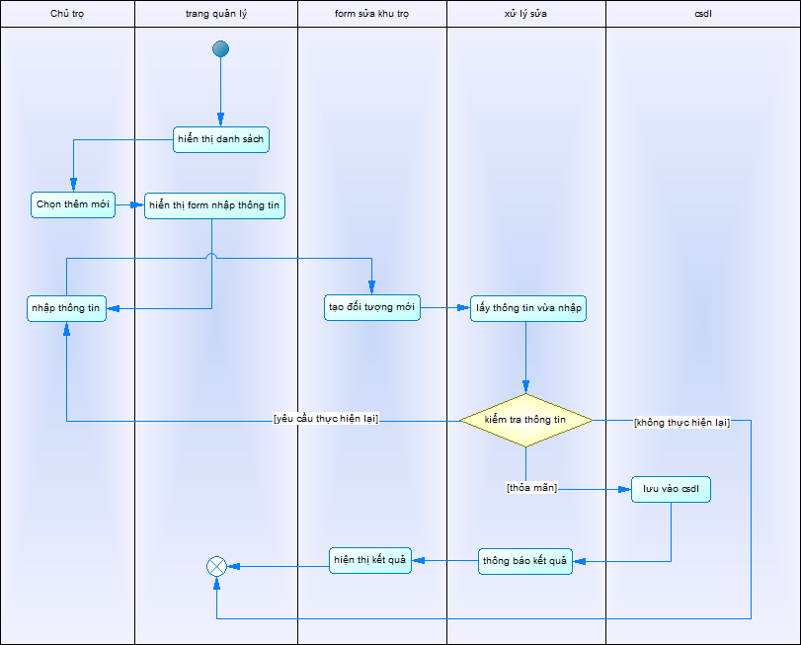

* Sửa khu trọ/phòng trọ/khách thuê/dịch vụ/ thiết bị/hóa đơn/ hợp đồng

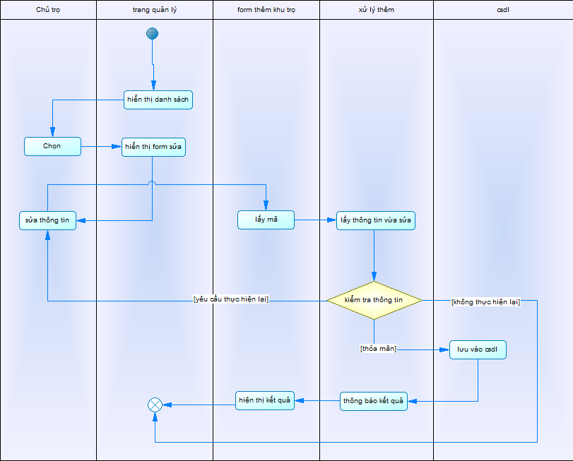

* Xóa khu trọ/phòng trọ/khách thuê/dịch vụ/ thiết bị/hóa đơn/ hợp đồng

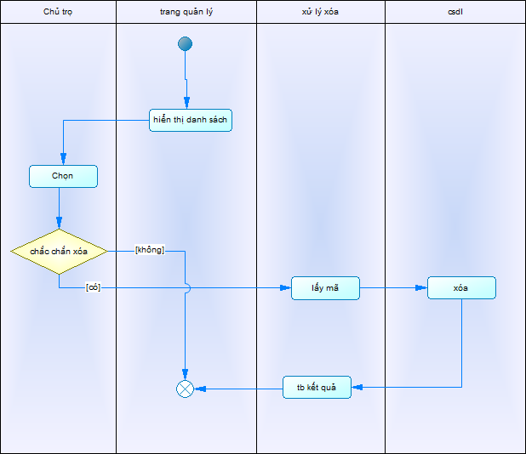

* Tìm kiếm phòng trọ/khách thuê

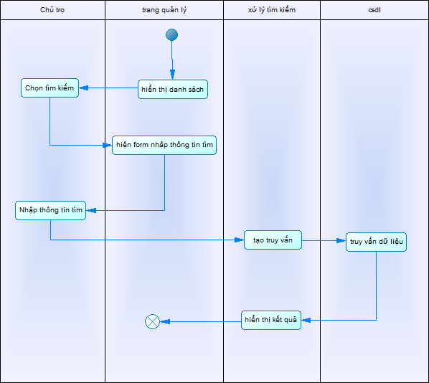

* Xem lịch sử hóa đơn phòng

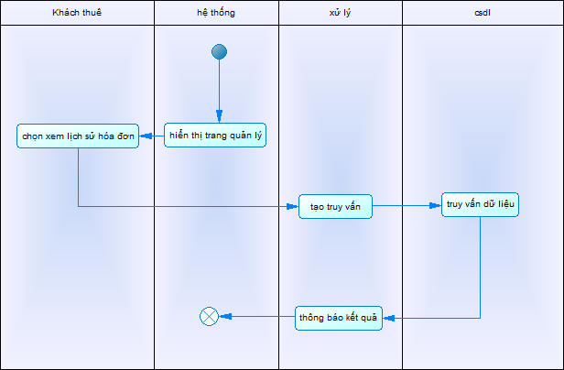

* Thống kê doanh thu

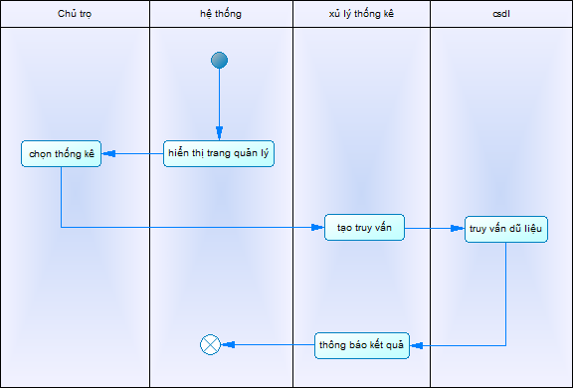

**2.3.3 Biểu đồ lớp chi tiết**

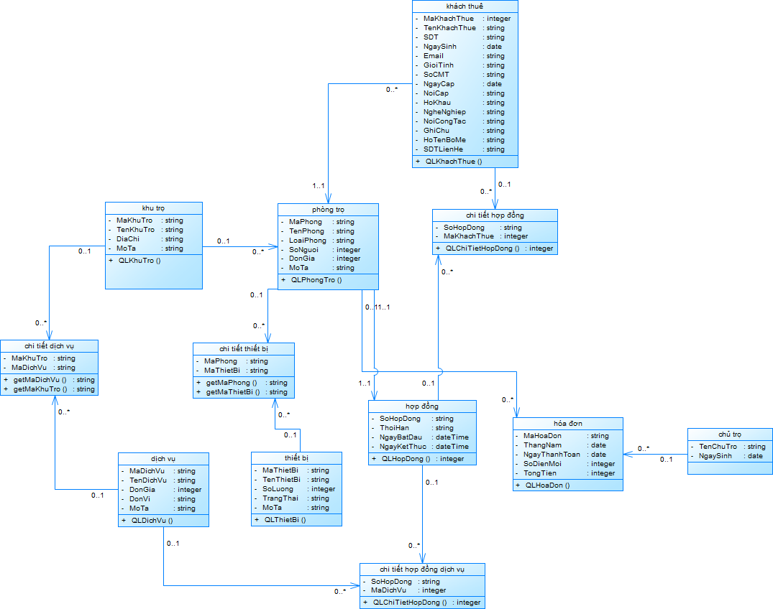

**2.3.4 Biểu đồ thành phần**

* Biểu đồ thành phần chủ trọ

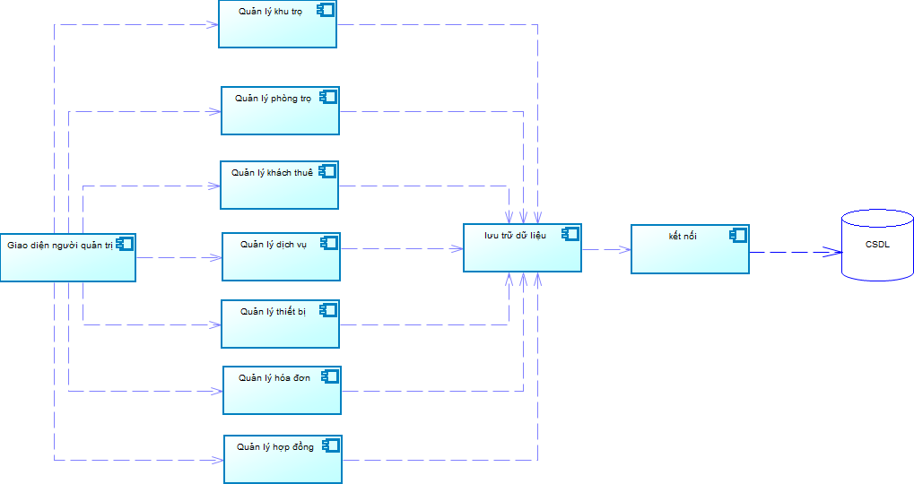

**CHƯƠNG 3: XÂY DỰNG DEMO CHƯƠNG TRÌNH**

**3.1 Bảng dữ liệu**

* Bảng dữ liệu “Khu trọ”

|  |  |  |  |
| --- | --- | --- | --- |
| **STT** | **Tên dữ liệu** | **Kiểu dữ liệu** | **Ghi chú** |
| 1 | **MaKhuTro** | INT | Mã khu trọ |
| 2 | TenKhuTro | VARCHAR | Tên khu trọ |
| 3 | DiaChi | VARCHAR | Địa chỉ |
| 4 | MoTa | VARCHAR | Mô tả |

* Bảng dữ liệu “Phòng trọ”

|  |  |  |  |
| --- | --- | --- | --- |
| **STT** | **Tên dữ liệu** | **Kiểu dữ liệu** | **Ghi chú** |
| 1 | **MaPhong** | INT | Mã phòng |
| 2 | TenPhong | VARCHAR | Tên phòng |
| 3 | SoNguoi | INT | Số người ở |
| 4 | DonGia | INT | Đơn giá |
| 5 | LoaiPhong | VARCHAR | Loại phòng |
| 6 | MoTa | VARCHAR | Mô tả |
| 7 | **MaKhuTro** | INT | Mã khu trọ |

* Bảng dữ liệu “Khách thuê”

|  |  |  |  |
| --- | --- | --- | --- |
| **STT** | **Tên dữ liệu** | **Kiểu dữ liệu** | **Ghi chú** |
| 1 | **MaKhachThue** | INT | Mã khách thuê |
| 2 | TenKhachThue | VARCHAR | Tên khách thuê |
| 3 | SDT | VARCHAR | Số điện thoại |
| 4 | NgaySinh | DATE | Ngày sinh |
| 5 | EMAIL | VARCHAR | Email |
| 6 | GioiTinh | VARCHAR | Giới tính |
| 7 | SoCMT | VARCHAR | Số chứng minh thư |
| 8 | NgayCap | DATE | Ngày cấp |
| 9 | NoiCap | VARCHAR | Nơi cấp |
| 10 | HoKhau | VARCHAR | Hộ khẩu |
| 11 | NgheNghiep | VARCHAR | Nghề nghiệp |
| 12 | NoiCongTac | VARCHAR | Nơi công tác |
| 13 | GhiChu | VARCHAR | Ghi chú |
| 14 | SDTBoMe | VARCHAR | Số điện thoại bố mẹ |
| 15 | HoTenBoMe | VARCHAR | Họ tên bố mẹ |
| 16 | Avatar | TEXT | Ảnh đại diên |
| 17 | CMTMatTruoc | TEXT | Ảnh chứng minh thư mặt trước |
| 18 | CMTMatSau | TEXT | Ảnh chứng minh thư mặt sau |

* Bảng dữ liệu “Thiết bị”

|  |  |  |  |
| --- | --- | --- | --- |
| **STT** | **Tên dữ liệu** | **Kiểu dữ liệu** | **Ghi chú** |
| 1 | TenThietBi | VARCHAR | Tên thiết bị |
| 2 | SoLuong | INT | Số lượng |
| 3 | TrangThai | VARCHAR | Trạng thái |
| 4 | MoTa | VARCHAR | Mô tả |
| 5 | **MaPhong** | INT | Mã phòng |
| 6 | **MaKhuTro** | INT | Mã khu trọ |

* Bảng dữ liệu “Dịch vụ”

|  |  |  |  |
| --- | --- | --- | --- |
| **STT** | **Tên dữ liệu** | **Kiểu dữ liệu** | **Ghi chú** |
| 1 | **MaDichVu** | INT | Mã dịch vụ |
| 2 | TenDichVu | VARCHAR | Tên dịch vụ |
| 3 | DonGia | INT | Dơn giá |
| 4 | DonVi | VARCHAR | Đơn vị |
| 5 | MoTa | VARCHAR | Mô tả |

* Bảng dữ liệu “Hóa đơn”

|  |  |  |  |
| --- | --- | --- | --- |
| **STT** | **Tên dữ liệu** | **Kiểu dữ liệu** | **Ghi chú** |
| 1 | **MaHoaDon** | INT | Mã hóa đơn |
| 2 | TenHoaDon | VARCHAR | Tên hóa đơn |
| 3 | SoDienCu | INT | Số điện cũ |
| 4 | SoDienMoi | INT | Số điện mới |
| 5 | NgayThanhToan | DATE | Ngày thanh tán |
| 6 | Thang | INT | Tháng |
| 7 | Nam | INT | Năm |
| 8 | TongTien | INT | Tổng tiền |
| 9 | **MaPhong** | INT | Mã phòng |
| 10 | **MaKhuTro** | INT | Mã khu trọ |

* Bảng dữ liệu “Chi tiết dịch vụ”

|  |  |  |  |
| --- | --- | --- | --- |
| **STT** | **Tên dữ liệu** | **Kiểu dữ liệu** | **Ghi chú** |
| 1 | **MaDichVu** | INT | Mã dịch vụ |
| 2 | **MaKhuTro** | INT | Mã khu trọ |

* Bảng dữ liệu “Hợp đồng”

|  |  |  |  |
| --- | --- | --- | --- |
| **STT** | **Tên dữ liệu** | **Kiểu dữ liệu** | **Ghi chú** |
| 1 | **SoHopDong** | VARCHAR | Số hợp đồng |
| 2 | TenHopDong | VARCHAR | Tên hợp đồng |
| 3 | ThoiHan | VARCHAR | Thời hạn |
| 4 | NgayBatDau | DATE | Ngày bắt đầu |
| 5 | NgayKetThuc | DATE | Ngày kết thúc |
| 6 | NguoiDaiDien | INT | Khách thuê đại diện |

* Bảng dữ liệu “Chi tiết hợp đồng”

|  |  |  |  |
| --- | --- | --- | --- |
| **STT** | **Tên dữ liệu** | **Kiểu dữ liệu** | **Ghi chú** |
| 1 | **SoHopDong** | VARCHAR | Số hợp đồng |
| 2 | **MaKhachThue** | INT | Mã khách thuê |

* Bảng dữ liệu “Chi tiết hợp đồng dịch vụ”

|  |  |  |  |
| --- | --- | --- | --- |
| **STT** | **Tên dữ liệu** | **Kiểu dữ liệu** | **Ghi chú** |
| 1 | **SoHopDong** | VARCHAR | Số hợp đồng |
| 2 | **MaDichVu** | INT | Mã dịch vụ |

**3.2 Demo chương trình**

* Trang đăng nhập

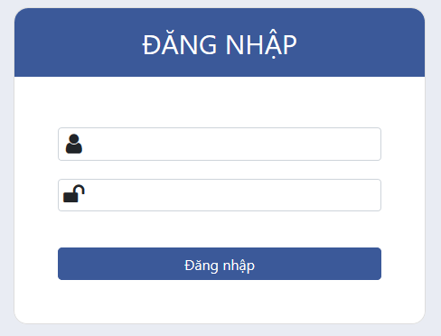

* Trang chủ admin

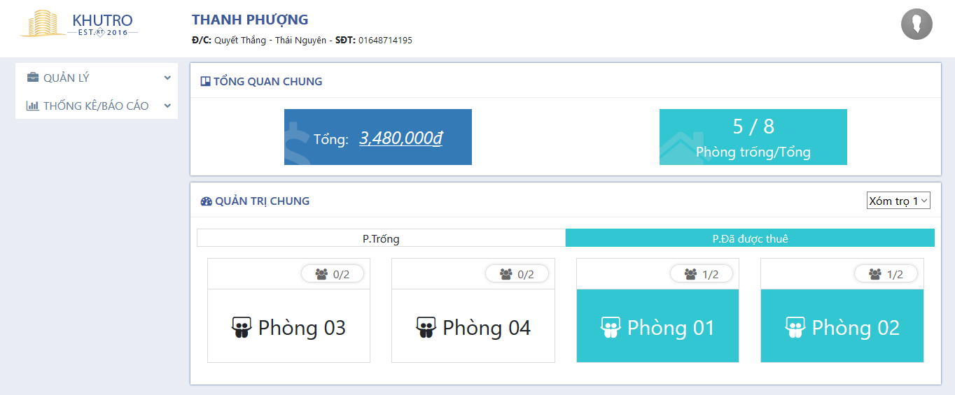

* Trang quản lý khu trọ

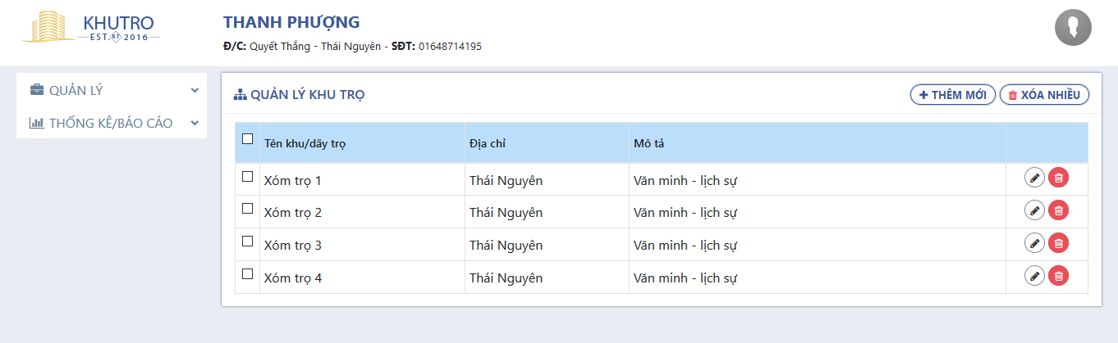

* Trang quản lý phòng trọ

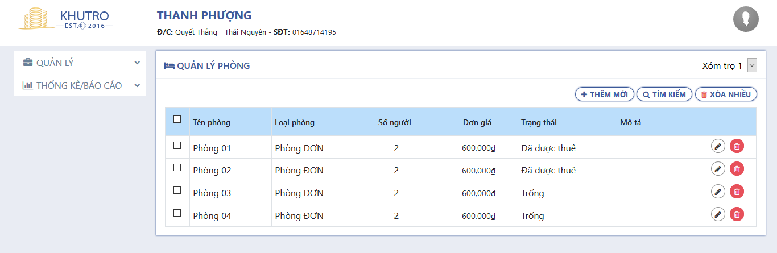

* Trang quản lý khách thuê

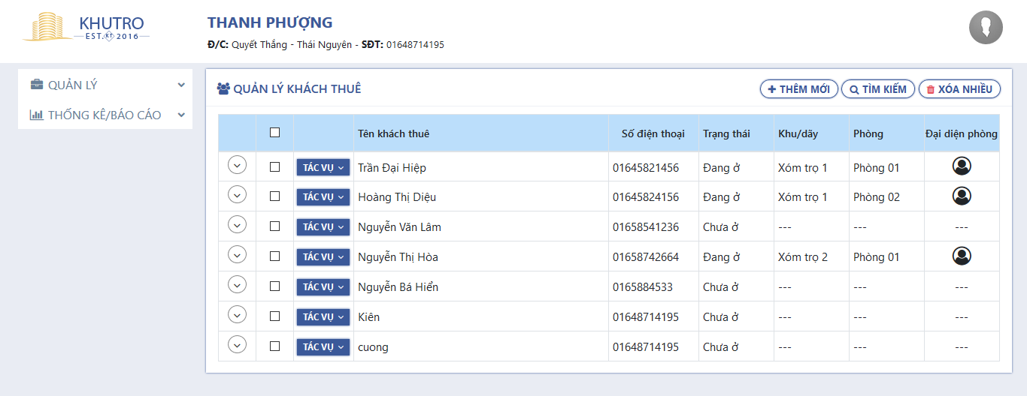

* Trang quản lý dịch vụ

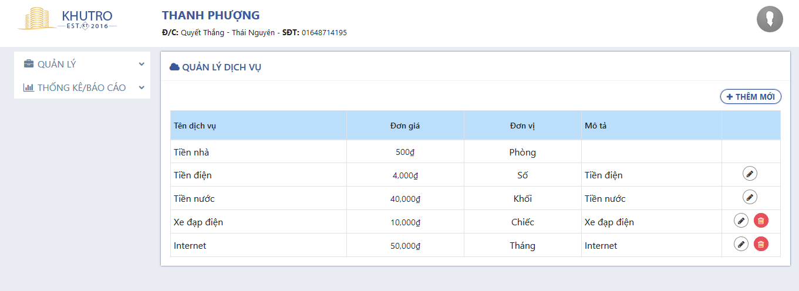

* Trang quản lý hợp đồng

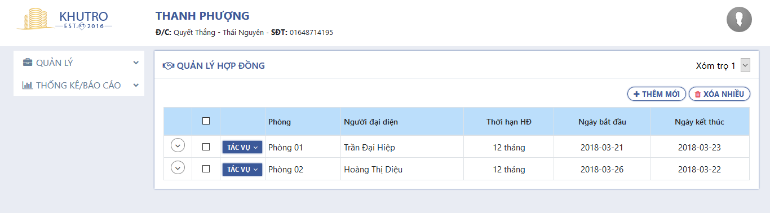

* Trang quản lý thiết bị

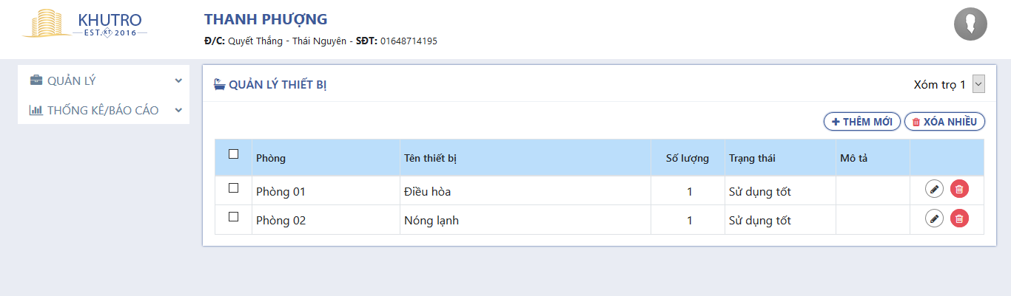

* Trang thống kê doanh thu

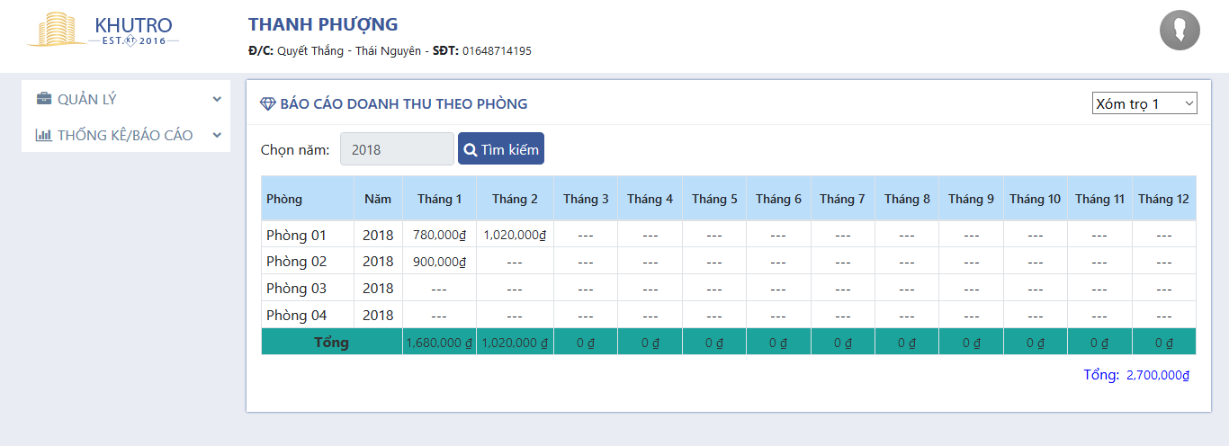

* Form thêm khu trọ

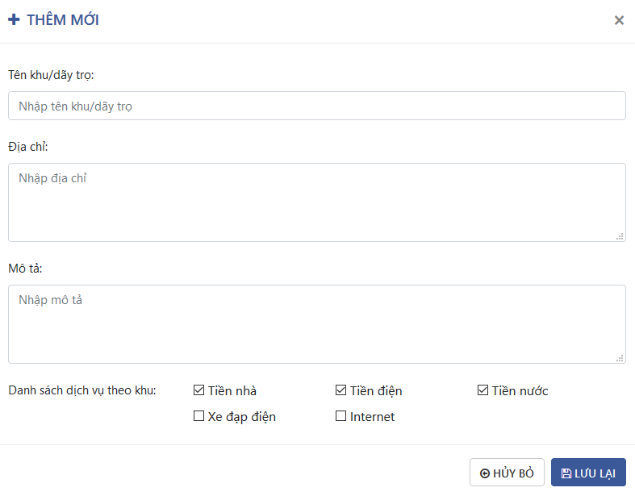

* Form thêm hợp đồng

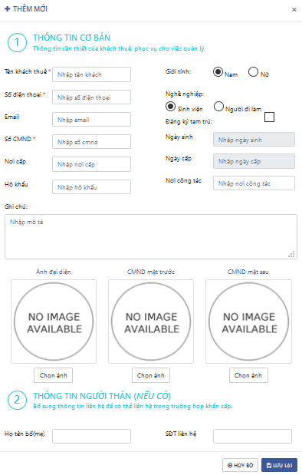

* Trang xem lịch sử hóa đơn phòng của khách thuê

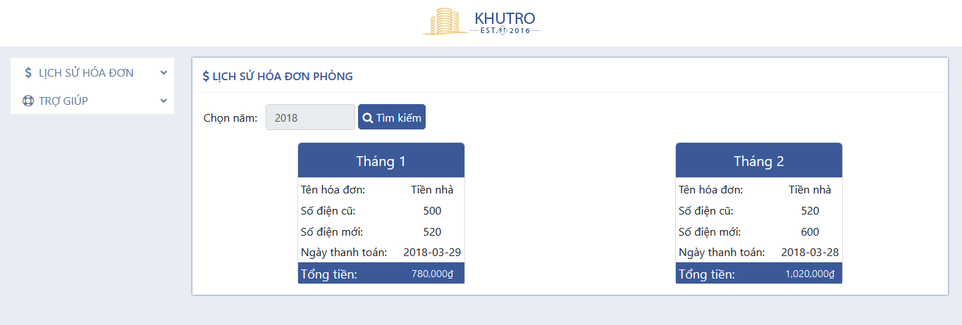

**KẾT LUẬN**

**1. Các thành công**

* Hoàn thành cơ bản website quản lý phòng trọ cho nhà trọ Thanh Phượng
* Qua quá trình làm thực tập sơ sở thì em đã học được nhiều thứ, đặc biệt là là biết được quy trình phát triển phần mềm, viết báo cáo…
* Củng cố kiến thức về các ngôn ngữ: HTML, JAVASCRIPT, PHP.
* Rút ra được nhiều kinh nghiệm từ những lần làm sai
* Những điều trên chính là nền tảng kiến thức giúp em về sau thực hiện những bài tập lớn tốt hơn.

**2. Các vấn đề gặp phải**

* Do còn thiết kinh nghiệm và một số kiến thức còn chưa được tốt vì thế mà trong quá trình thực hiện còn gặp nhiều khó khăn.